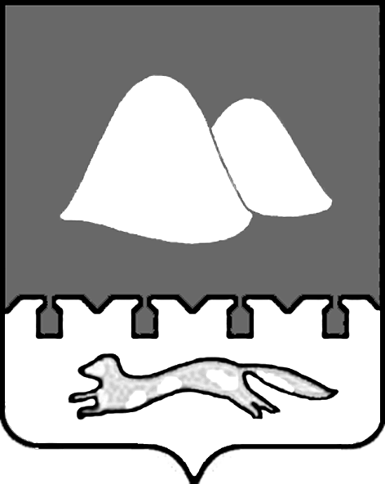

ИЗБИРАТЕЛЬНАЯ КОМИССИЯ КУРГАНСКОЙ ОБЛАСТИ

РЕШЕНИЕ

от 11 февраля 2021 года | № 133/1173-6

г. Курган

Об объявлении творческого конкурса рисунков среди школьников

В целях реализации плана мероприятий по повышению правовой культуры избирателей (участников референдумов), обучению организаторов выборов (референдумов) в Курганской области на 2021 год, повышения электоральной активности избирателей, Избирательная комиссия Курганской области решила:
1. Провести в период с 1 по 30 апреля 2021 года творческий конкурс рисунков среди школьников (далее – Конкурс).
2. Утвердить:
2.1. Положение о Конкурсе (Приложение № 1).
2.2. Состав конкурсной комиссии, на которую возложить полномочия по организации и подведению итогов Конкурса (Приложение № 2).
2.3. Смету расходов на проведение Конкурса (Приложение № 3).
3. Конкурсной комиссии осуществить подведение итогов поступивших на Конкурс работ в период с 4 по 7 мая 2021 года.
4. Произвести оплату расходов на проведение Конкурса из средств, предусмотренных на финансирование совместных мероприятий по обучению организаторов выборов и иных участников избирательного процесса, повышению правовой культуры избирателей в соответствии с утвержденной сметой расходов.
5. Рекомендовать территориальным избирательным комиссиям Курганской области разместить информацию об объявлении Конкурса в районных печатных средствах массовой информации и интернет-страницах на официальных сайтах муниципальных образований.
6. Разместить решение на сайте Избирательной комиссии Курганской области.
7. Направить решение в Департамент образования и науки Курганской области, Управление культуры Курганской области, территориальные избирательные комиссии Курганской области.
8. Контроль за исполнением решения возложить на заместителя председателя Избирательной комиссии Курганской области.

Заместитель председателя Избирательной комиссии Курганской области |  | Е.Г. Дружинина
Секретарь Избирательной  комиссии Курганской области |  | Г.А. Доставалова

Приложение № 1
к решению Избирательной
комиссии Курганской области
от 11.02.2021 года № 133/1173-6

Положение
о творческом конкурсе рисунков среди школьников

I. Общие положения

1.1. Творческий конкурс рисунков среди школьников (далее – Конкурс) проводится среди учащихся 10-х и 11-х классов в два этапа:
– районный (окружной, городской);
– областной.
1.2. Цели проведения конкурса:
– формирование интереса к теме выборов участников Конкурса;
– развитие творческого потенциала и личных способностей;
– поиск нестандартных идей, способных эффективно воздействовать на избирателей.
1.3. Конкурс проводится в период с 1 по 30 апреля 2021 года. Итоги поступивших на Конкурс работ подводятся в период с 4 по 7 мая 2021 года.
1.4. Организационное и методическое обеспечение проведения Конкурса, подведение итогов Конкурса осуществляет конкурсная комиссия.

II. Условия конкурса

2.1. Работы предоставляются в соответствующие территориальные избирательные комиссии Курганской области в срок до 16 апреля 2021 года. Комиссии своим решением определяют работы для предоставления на 2 этап Конкурса. Территориальные избирательные комиссии Курганской области предоставляют по три работы победителей в Избирательную комиссию Курганской области в срок до 23 апреля 2021 года.
2.2. На Конкурс принимаются цифровые фотографии работ (рисунков), выполненных на бумаге в формате А 4 и А 3 в любой технике (тушь, гуашь, пастель, смешанные техники и т.д.). Представленные работы должны иметь сопроводительное письмо с указанием следующих данных: фамилия, имя, отчество, дата рождения (год, месяц, число) автора, домашний адрес (место проживания), телефон для связи, учебное заведение, класс.
2.3. Рисунок должен отражать идею о необходимости активного участия граждан в выборах выборных лиц органов власти и не должен содержать элементы агитации за того или иного кандидата, конкретного человека или избирательное объединение (политическую партию, общественное объединение).
Рисунок должен дополнять слоган – лозунг, девиз, содержащий сжатую, легко воспринимаемую, эффектную формулировку темы рисунка.
Работы, не соответствующие настоящим требованиям, к рассмотрению не принимаются.
2.4. На втором этапе Конкурса результаты голосования и решение конкурсной комиссии оформляются протоколом заседания конкурсной комиссии, которые подписывают председатель и секретарь. Решение комиссии принимается простым большинством голосов от числа ее членов, присутствующих на заседании. При равенстве голосов голос председателя конкурсной комиссии является решающим. Протокол предоставляется в Избирательную комиссию Курганской области в срок до 11 мая 2021 года.
2.5. Оценка работ производится по критериям:
– соответствие работы целям и задачам конкурса;
– оригинальность слогана;
– художественное исполнение работы;
– новизна используемого сюжета, яркость и выразительность работы.
2.6. На первом этапе победителям конкурса в каждом муниципальном районе (округе, городах Кургане и Шадринске) вручаются дипломы территориальной избирательной комиссии и сувениры:
– первое место – сувенир стоимостью до 800,00 рублей;
– второе место – сувенир стоимостью до 700,00 рублей;
– третье место – сувенир стоимостью до 600,00 рублей.
2.7. На втором этапе победителям и призерам Конкурса вручаются:
– за первое место – диплом первой степени и сувенир стоимостью не более 1 000,00 рублей;
– второе место – диплом второй степени и сувенир стоимостью не более 1 000,00 рублей;
– третье место – диплом третьей степени и сувенир стоимостью не более 1 000,00 рублей.
Конкурсная комиссия имеет право отобрать для поощрения семь работ участников Конкурса, которым будут вручены памятные сувениры стоимостью не более 1 000,00 рублей и Благодарственные письма Избирательной комиссии Курганской области за участие в Конкурсе.
2.8. Присланные на Конкурс работы не возвращаются и не рецензируются. Организатор имеет право использовать работы для размещения на сайте Избирательной комиссии Курганской области, в организации выставок, в качестве иллюстраций в книжных изданиях.
Факт подачи на Конкурс работы означает передачу автором права ее использования и согласие на вышеуказанные условия.
2.9. Территориальные избирательные комиссии по окончании Конкурса принимают решение о вручении участникам сувениров и дипломов и направляют в Избирательную комиссию Курганской области в течение
10 календарных дней со дня принятия решения.

Приложение № 2
к решению Избирательной
комиссии Курганской области
от 11.02.2021 года № 133/1173-6

Состав
конкурсной комиссии по организации и подведению итогов творческого конкурса рисунков среди школьников

Председатель

Дружинина  Елена Глебовна | – заместитель председателя Избирательной комиссии Курганской области
Секретарь
Ходюк  Галина Васильевна | – консультант службы информационного обеспечения и правовой культуры управления организации избирательного процесса аппарата Избирательной комиссии Курганской области
Члены конкурсной комиссии:
Архипов  Виктор Васильевич | – директор Муниципального бюджетного образовательного учреждения дополнительного образования города Кургана «Детская художественная школа им. В.Ф. Илюшина» (по согласованию);
Галченко  Лариса Викторовна | – член Избирательной комиссии Курганской области с правом решающего голоса;
Голубкин Александр Иванович | – Руководитель студии документального кино «Отражение» (по согласованию);
Игнатова  Светлана Михайловна | – член Избирательной комиссии Курганской области с правом решающего голоса;
Кравченко  Александр Валентинович | – начальник управления организации избирательного процесса аппарата Избирательной комиссии Курганской области;
Куньшин  Юрий Борисович | – член Избирательной комиссии Курганской области с правом решающего голоса.

